Учреждение образования

«БЕЛОРУССКИЙ ГОСУДАРСТВЕННЫЙ ТЕХНОЛОГИЧЕСКИЙ УНИВЕРСИТЕТ»

«ИССЛЕДОВАНИЕ МЕТОДОВ ТЕКСТОВОЙ СТЕГАНОГРАФИИ»

Студент: Белицкий В.Д.

ФИТ 3 курс 5 группа

Преподаватель:

Савельева Маргарита Геннадьевна

Минск 2023

**Цель**: изучение стеганографических методов встраивания/извлечения тайной информации с использованием электронного файла-контейнера текстового формата, приобретение практических навыков программной реализации методов

1. **Описание приложения**

Приложение написано на языке программирования *C#* и позволяет:

* Зашифровать и расшифровать сообщение с использованием модификации апроша.
* Приложение написано на языке программирования C# и использует внешнюю библиотеку Aspose.Word.

Апрош определяет расстояние между соседними символами текста. Фактически апрош состоит из двух таких расстояний – полуапрошей, являющихся как бы пространством, прилегающим к каждому из символов-соседей. Идея метода [69, 70] заключается в следующем. Встраивание сообщения в контейнер может быть основано на модификации базового (устанавливаемого текстовым процессором по умолчанию) значения апроша ао, его изменением от базового до некоторого максимального аmax (или минимального аmin), которое зрительно не должно отличаться от стандартного. Такое изменение производится с определенным шагом (дискретно) Δаi, каждому значению которого присваивается определенный бит или определенная комбинация бито

1. **Методика выполнения расчетов**

Document document = new Document(inputFilePath);

NodeCollection paragraphs = document.GetChildNodes(NodeType.Paragraph, true);

double baseSpacing = 10;

double minSpacing = -10;

double maxSpacing = 10;

double deltaSpacing = Math.Abs(maxSpacing - minSpacing);

string binaryMessage = StringToBinary(message); }

Листинг 2.1 – изменения документа

// Проверяем, достаточно ли параграфов

if (paragraphs.Count < binaryMessage.Length)

{

Console.WriteLine("Недостаточно параграфов для размещения сообщения.");

return;

}

// Проходим по каждому символу

for (int i = 0; i < binaryMessage.Length; i++)

{

// Получаем текущий параграф

Paragraph paragraph = (Paragraph)paragraphs[i];

// Получаем текущий символ

char currentChar = binaryMessage[i];

// Вычисляем значение апроша на основе текущего символа

double spacing = baseSpacing;

if (currentChar == '1')

{

spacing += deltaSpacing;

}

Листинг 2.2 – Реализация шифрования апрош

1. **Результаты работы приложения**

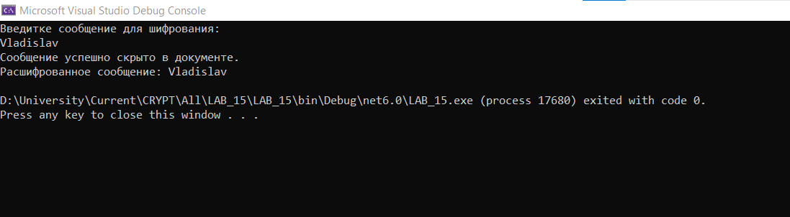

Рисунок 3.1 – результат работы приложения

**Вывод**: в результате выполнения лабораторной работы были получены практические навыки в программной реализации метода стеганографии, который включает в себя процессы осаждения и извлечения скрытой информации с использованием текстовой стеганографии.